**练习顺序不分先后**

**练习前准备活动**

1. **背肌两头起 15x2组**

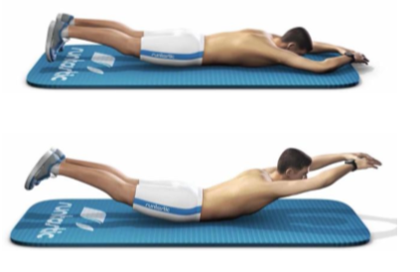

1. **侧卧肘支撑手侧上举 每侧2组 一组1分钟**

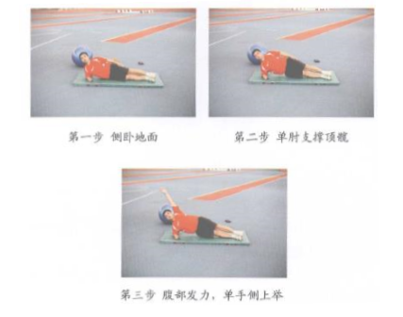

1. **腹肌 20x3组**

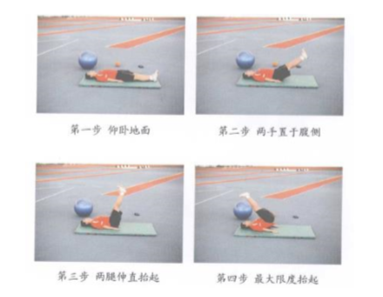

**做完后组与组之间注意牵拉放松**